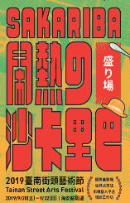
「2019臺南街頭藝術節」校外體驗日活動簡章

- 計畫目的
「2019臺南街頭藝術節」訂於108年9月20日（星期五）至9月22日（星期日）於本市海安路及其周邊舉辦，規劃「國際進擊場」、「世界共享站」、「街頭藝人平台」及「培訓工作坊」等四大主題，邀集9國37組街頭創作齊聚，帶來馬戲、雜技、操偶、默劇、肢體等源自街頭的想像力及創造力，以視覺、表演藝術熱鬧登場，玩轉創意。
本屆藝術節訂於108年9月20日（星期五）特舉辦校外體驗日，邀請本市幼稚園、國民小學學生及師生共襄盛舉，除可參與紙箱城市建築搭建體驗外，亦可觀賞大型操偶、環境劇場、默劇、街頭丑劇等國際亮點節目表演及國內各地街頭表演者精彩演出，均為免費參與，除可豐富教學元素，提供學生多元學習發展可能，創造接觸表演藝術之管道，並可藉由實際參與寓教於樂，於趣味中學習，瞭解街頭藝術並拓展視野。
- 辦理單位
- 主辦單位：臺南市政府
- 承辦單位：臺南市政府文化局
- 參加對象
本市各幼兒園、國民小學學生及其家人/老師。本活動為親子同樂活動，希望邀請家人/師長一同參與陪伴，歡迎踴躍參加。
- 校外體驗日時間與地點
- 時間：108年9月20日(星期五)下午13:30至17:00。
- 報到地點：請於報名時間內至「2019臺南街頭藝術節」活動服務臺(於海安路及中正路十字路口)報到領取活動主題學習單及活動小禮品(參加每人限量1份)。請帶隊老師引導校方自備車輛請於中正路及康樂街路口處引導學童上下車。
- 報名截止日：108年9月13日(星期五)電郵報名，額滿為止。
- 電郵報名方式：
- 電郵報名：寄至artsadmtnc@gmail.com，信件主旨請註明「報名參加2019臺南街頭藝術節校外體驗日」。
- 報名聯絡人：臺南市政府文化局藝術發展科06-2981610
電子信箱：artsadmtnc@gmail.com
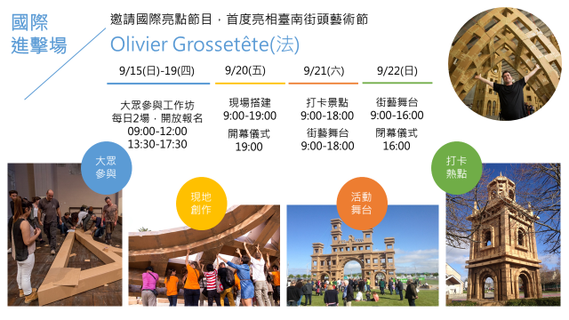
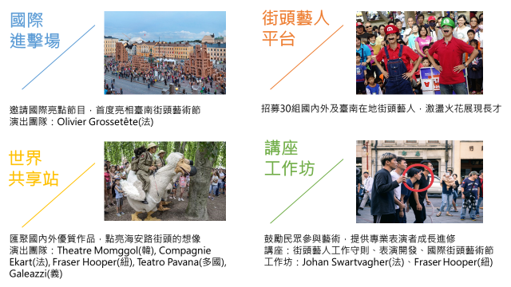
- 2019臺南街頭藝術節活動簡介
活動詳情及活動海報請參見2019臺南街頭藝術節活動官網 http://tsaf.tainan.gov.tw/index.php

附表一
「2019臺南街頭藝術節」校外體驗日活動報名表
報名編號：
報名學校 | 幼兒園/國小
年級班別 | 年 班
班級人數 | 人
報名老師聯絡方式
姓名
聯絡電話
電子郵件
抵達時間 | □108年9月20日下午13:30  □108年9月20日下午14:00  □108年9月20日下午14:30  □108年9月20日下午15:00  □108年9月20日下午15:30  □108年9月20日下午16:00  □108年9月20日下午16:30
備註 | 【個人資料保護法宣告】  臺南市政府文化局(以下簡稱本局)依個人資料保護法（以下簡  稱個資法）第8條之規定，告知您下列事項，請詳閱：  本所遵守個資法之規範，蒐集及處理您的個人資料目的係  為辦理「2019臺南街頭藝術節」校外體驗日活動，本活動對您的個人資料（姓名、通訊地址、電話、電子郵件信箱）進行蒐集及處理；上述資料本所將在活動期間內於中華民國境內以電話、簡訊、電子郵件、紙本或其他合於法令規定之利用方式使用；就您個人資料您得行使下列權利：請求查詢、閱覽、複製、補充、更正、刪除及停止蒐集、處理或利用；倘您不提供個人資料或提供不完全時，恕將無法參加本次活動。  ※我已詳閱瞭解並同意接受本簡章之各項規定，特此申明：  ______________(請簽名)

